Willkommen in der Dienstag-Abend-Gruppe
der Ausbildung Quantenheilung mit Herz

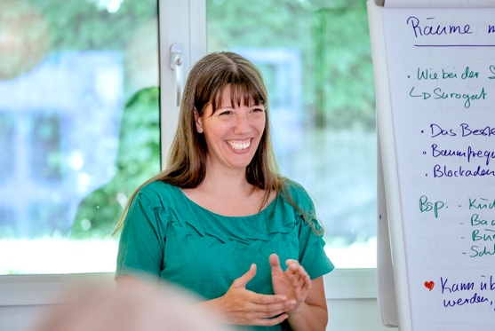 | Die einzelnen Module werden ab dem 11. Oktober 21 alle 14 Tage freigeschaltet.  Damit hast du immer zwei Wochen Zeit, um ein Modul zu bearbeiten. Dann kommt das nächste.  Die freigeschalteten Module stehen dir weiterhin zur Verfügung.
Nach der Ausbildungszeit sind für dich immer noch alle Inhalte frei zugänglich. Sodass du sie dir jederzeit erneut in Ruhe anschauen und vertiefen kannst. :)
Hier ist die Übersicht der Freischaltung der Module:
Freischaltung Modul 1 - Der einfache Einstieg - 11. Okt. 21
Freischaltung Modul 2 - Sich selbst & andere sicher behandeln - 25. Okt. 21
Freischaltung Modul 3 - Druck loslassen & blockierte Energie freisetzen - 08. Nov. 21
Freischaltung Modul 4 - Harmonie & Selbstbestimmung erfahren - 22. Nov. 21
Freischaltung Modul 5 - Leistungsdruck reduzieren & gelassener werden - 06. Dez. 21
Freischaltung Modul 6 - Innere Blockaden lösen & deine Stärken entwickeln - 03. Jan. 22
Freischaltung Modul 7 - Dein System mit Positivität fluten - 17. Jan. 22
Dazwischen findet jeweils unser Zoomtreffen statt:
Einführung in die Ausbildung und Gruppenbildung - 12. Oktober 2021 19:00 – 21:00
Unser Zoomtreffen zum Modul 1 - 19. Oktober 2021 19:00 – 21:00
Unser Zoomtreffen zum Modul 2 - 02. November 2021 19:00 – 21:00
Unser Zoomtreffen zum Modul 3 - 16. November 2021 19:00 – 21:00
Unser Zoomtreffen zum Modul 4 - 30. November 2021 19:00 – 21:00
Unser Zoomtreffen zum Modul 5 - 14. Dezember 2021 19:00 – 21:00
Unser Zoomtreffen zum Modul 6 - 11. Januar 2022 19:00 – 21:00
Unser Zoomtreffen zum Modul 7 - 25. Januar 2022 19:00 – 21:00
Am Dienstag, den 25. Januar 2022 findet unsere letzte Fragerunde statt. Du bekommst eine Bestätigung, dass du den Kurs bei mir erfolgreich absolviert hast.
Wir klären die letzten Fragen und machen eine feierliche Abschlussrunde, mit Austausch über die Erfolge in der Ausbildungszeit. :)
Der Weg zum Practitioner ist nun offen. :) https://anjalifriedli.com/mit-quantenheilung-arbeiten/

